**MHALR**

**LOCALIZAÇÃO:**

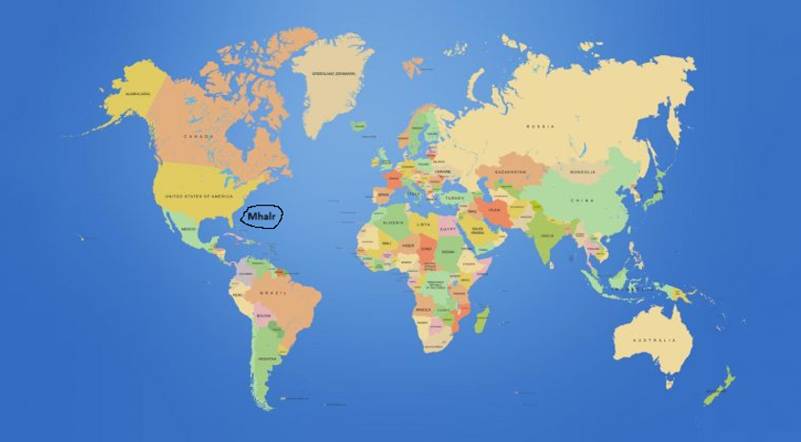

**BANDEIRA:**

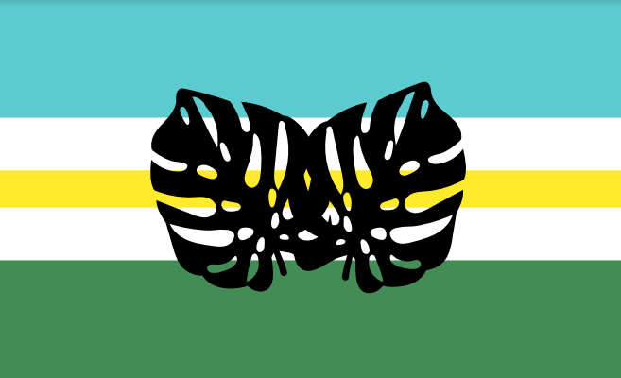

*Significado:*

Azul – O mar

Amarelo – A areia

Verde – A mata

Branco – Desejo pela paz

Costela-de-Adão – Planta símbolo do país

* *DESCOBERTA DO PAÍS;*
* *RELIGIÃO;*
* *LÍNGUA;*
* *ECONOMIA.*

O país Balenuk havia colonizado Mhalr, em 1568, com objetivo de retirar recursos naturais, plantas medicinais e metais preciosos. Os primeiros habitantes eram indígenas originários do próprio país, eles tinham fé de que a colonização parasse. Balenuk descobriu o país através de navegações e explorações. Por meio da educação de Balenuk, que é um país cristão protestante, os indígenas precisaram aprender falar Bales, e mudar seus hábitos. A religião e a língua são as que continuam até hoje em Mhalr. Depois de colonizadores explorarem o país, começou a vir estrangeiros europeus nas terras descobertas. No dia 02 de janeiro de 1875, teve a Independência de Mhalr. E no dia 14 de agosto de 1888, houve a Proclamação da República.

Mhalr é capitalista por influências de Balenuk, e cresceu com ajuda de empresas, especialmente empresas de turismo, pois o país é uma das maiores ilhas do mundo. Por ser uma ilha, em 1974, um vulcão acordou, e infelizmente destruiu a capital do país, Chassivi. A economia quebrou, houve mortes, destruição de construções importantes. O país Atilas, prestou ajuda para Mhalr, doando comida e dinheiro. No ano de 1990, o país conseguiu levantar a capital novamente.

* *CULTURA.*

*Principais comidas:*

Salada de frutas: Por ser um lugar quente, a salada de frutas é um dos alimentos mais consumidos pelas pessoas do país, e mais vendido para turistas;

Peixes: O país é rico em animais, principalmente peixes, que são consumidos por moradores quase diariamente por ser um alimento barato.

Salada de Coco com Abacaxi: É típico nos almoços entre família e amigos.

Doces de coco: São encontrados em festas e celebrações.

*Músicas:*

Suas músicas são divididas em duas formas: no horário da manhã e após o almoço, as músicas são animadas, e na tarde, a partir das 16:00h, são calmas. O gênero musical é reggae e folk.

*Danças:*

O estilo da dança é parecido com a havaiana, a dança hula, porém seu diferencial são seus passos e roupas.

*Vestimentas:*

No início, quando as pessoas vieram da Europa, se vestiam com roupas europeias, entretanto o calor era forte e as pessoas mudaram seus trajes, deixando mais confortáveis e praianas.

Antes:

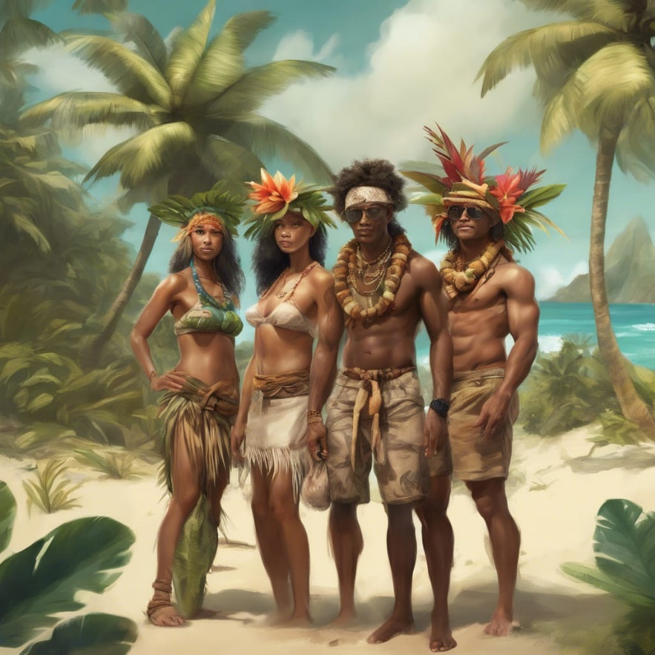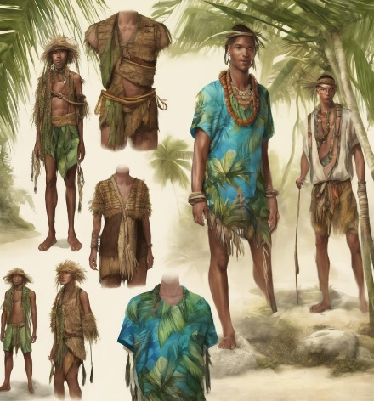 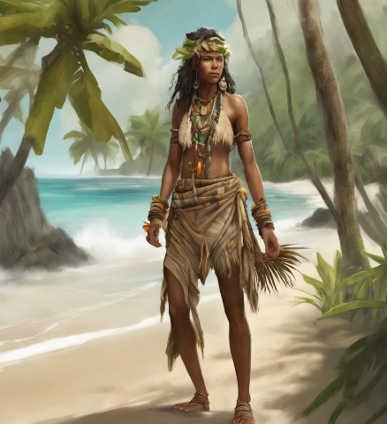

Depois:

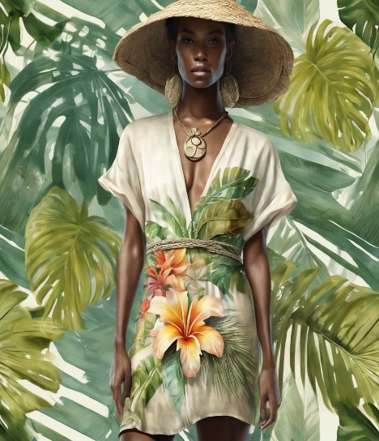

* *FOLCLORE.*

A população conta histórias, que são consideradas o folclore do país.

* THALISSA.

Thaissa(Ta•Li•Ça) uma linda mulher que dizem ser moradora dos mais profundos mares.

A criatura tem um corpo lindo, desejado por todas as mulheres da cintura para cima; e da cintura para baixo, uma longa calda de peixe, com escamas verde-esmeralda que refletiam ao sol, reluzindo seu brilho, junto de seus cabelos compridos, vermelhos como o fogo, que encantavam a todos os marinheiros, e viajantes que tivessem a sorte ou azar de a encontrar com seus miseráveis olhos.

Thalissa atrai os marinheiros, homens e pescadores com seu canto angelical e sua beleza indescritível para dentro das águas; quando não os guias com seus barcos para grandes rochedos, os fazendo naufragar, e os assistindo lutarem por suas vidas desesperados falhando miseravelmente, implorando para os céus por um milagre, enquanto a criatura os observa com seus olhos verdes brilhantes e penetrantes.

Um demônio dos mares, é assim que é vista, apesar de alguns acreditarem que Thalissa sente cheiro de maldade, e só faz o que faz com os homens porque sabe suas intenções no oceano.

Acredita-se que Thalissa fez o grande navio da marinha naufragar com os muitos marinheiros, e levou seus corpos até o fundo do oceano enquanto se alimentava do medo e desespero dos pobres homens, por isso nunca se houve nenhum registro dos homens desaparecidos.

Os mais escuros e profundos mares que cercam Mhalr são repletos de ossos humanos das vítimas de Thalissa, porém nunca ninguém conseguiu ir tão fundo e voltar para contar a história de como realmente é lá.

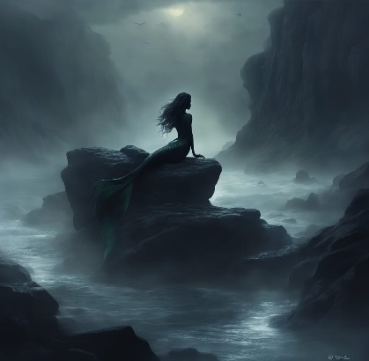 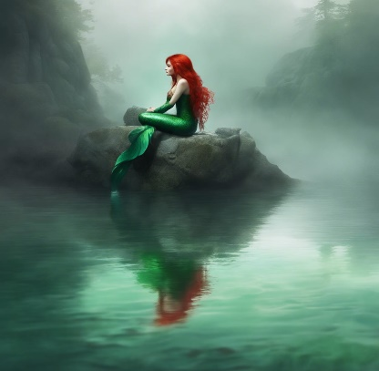

* NEIROTH.

Há séculos, os mares envoltos da ilha de Mahlr são lares de uma gigantesca e misteriosa criatura, Neiroth(Nei•ró•ti).

Sua aparência era descrita como a de uma gigantesca cobra misturada com algum dragão, uma fera do pescoço extremamente longo, coberto por espinhos disfarçados de escamas, e os olhos amarelos brilhantes como duas bolas de ouro maciço que dão arrepios e calafrios a qualquer alma coitada que conseguisse o olhar.

A criatura ataca todo e qualquer navio ou embarcação grande que ousasse se aproximar, antes de se mostrar aos olhos dos meros homens, Neiroth nada sob as grandes embarcações como um aviso de que eles deveriam sair.

Homens de idade avançada na ilha relatam suas experiências com Neiroth de geração em geração, contam que com seu longo pescoço espinhoso, a besta partira a embarcação ao meio, e com um pequeno movimento de bater nas águas começara uma amedrontadora tempestade com águas extremamente agitadas. Os homens contam de seu destemido marinheiro, Kaldar(Cau•dar) Brannok(Bra•nó•que) um homem tão corajoso e destemido que morreu em alto mar desafiando a besta com um arpão em uma mão, atirando uma lança no olho dourado de Neiroth, o fazendo recuar por algum momento.

Desde esse dia Neiroth tem se tornado ainda mais feroz e impiedoso como qualquer um que ouse se aproximar de seus mares, enquanto homens tem feito oferendas a criatura, jogando joias e pedras preciosas no mar em toda noite de lua cheia de 6 em 6 meses, para acalmar a fera.

Até hoje, em dias tempestuosos em que o mar está agitado, homens afirmam ainda ouvir de longe o rugido estridente de Neiroth, como um aviso para se lembrarem do que ele é capaz.

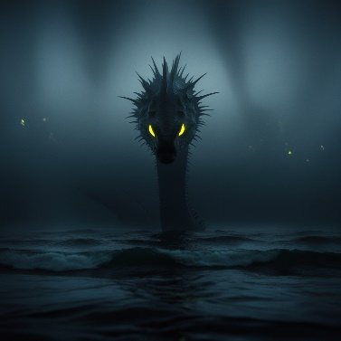 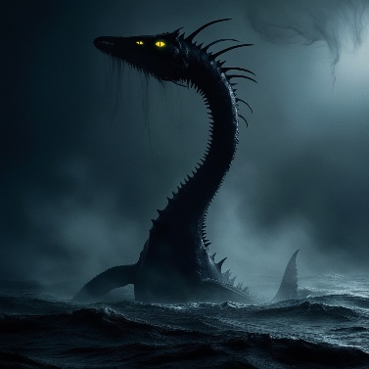 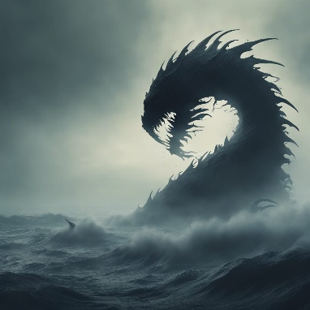

* AS LUZES DO NORTE.

No norte de Mahlr existe uma pequena cidade chamada Mirhaten(Mi•ra•tein). Mirhaten é conhecida pelos moradores da ilha por uma floresta relativamente escondia e suas risadas e luzes coloridas misteriosas.

Moradores de Mirhaten afirmam que se você se aproximar dessa floresta em uma tarde qualquer assim que a noite se aproxima você consegue ver luzes coloridas flutuantes que parecem dançar junto ao som de risadas e gargalhadas gostosas de seres misteriosos.

Diz a lenda de que essas risadas são de um povo muito antigo chamado Thalquar(Tau•cu•ar) que viveu durante os anos de 5000 A.C. até quando foram mortos por colonizadores recém chegados na ilha. Porém, a Mãe Terra não achou justo suas vidas, sonhos e casas serem tomados assim tão cruelmente, então bondosamente os deu outra chance, os transformando em almas que protegem as matas de Mahlr guardando seus maiores segredos e mais valiosos tesouros e experiências.

Alguns corajosos tomam a decisão de adentrar a floresta em busca dessas tais recompensas, porém poucos já voltaram dessa jornada, com os mais inimagináveis tesouros e as mais mirabolantes e mágicas histórias sobre o povo Thalquar e as luzes do norte. Dizem que apenas aqueles verdadeiramente puros de coração são aceitos dentro de Mirathen, e aquele que entram na mata em busca de coisas materiais, fama ou reconhecimento nunca mais conseguem sair de lá e são atormentados pelos Thalquar até o dia de sua morte dentro da floresta.

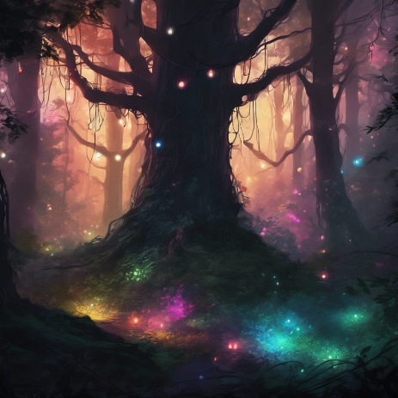 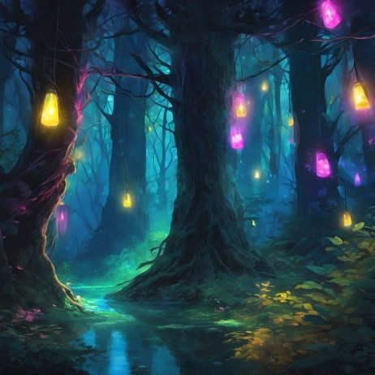

* *NATUREZA.*

O país é abundante em plantas e animais. Seu oxigênio é ótimo, principalmente perto de lugares como a praia. Na zona urbana de Mhlar, o ar, no entanto é poluído, por ter indústrias, motores de automóveis, fumaças, entre outros. A planta símbolo é a Costela-de-Adão, pois é a mais encontrada nas áreas de vegetação. Essa planta tem a sua preferência de clima como a umidade e temperaturas elevadas, que é a mesma que Mhalr.

* *DATAS COMEMORATIVAS.*

- 02 de janeiro: dia da Independência de Mhalr;

- 05 de março: dia Nacional da Mãe Natureza -> Essa data é lembrada por ser extremamente importante para Mhalr. No ano de 1933, houve uma exploração na natureza e fez com que a área verde diminuísse aproximadamente 36% no país. Essa exploração era pelas diversas indústrias que estavam crescendo em Mhalr. A população se revoltou, pois o lugar onde habitavam, a natureza era o diferencial. No dia 05 de março de 1935, com muita luta, as pessoas fizeram um protesto para que as empresas diminuíssem o consumo dos recursos naturais, então as indústrias começaram a diminuir. Porém ainda hoje algumas fábricas prejudicam o meio ambiente, não tanto quanto antes.

- 01 de maio: dia Mundial do Trabalho;

- 14 de agosto: dia da Proclamação da República no país Mhalr;

- 10 de novembro: dia Nacional da Costela-de-Adão, simbolizando a igualdade de gênero;

- 25 de dezembro: Natal;

* *ÁREAS*

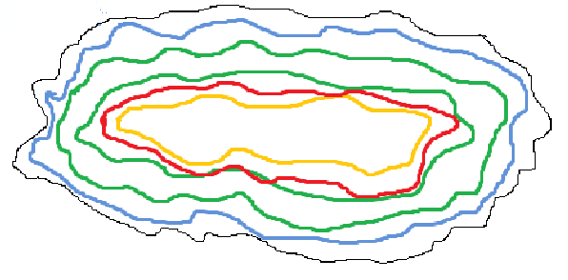

MAPA MOSTRANDO AS ÁREAS PRESENTES NO PAÍS MHALR.

Linhas:

Azul – Área de Turismo

Verde – Área de Mata

Vermelha – Área de Desmatamento

Amarela – Área de Urbanização

Observações:

1. É perceptível que a área de desmatamento é bem próxima a de urbanização;
2. O turismo é no litoral;
3. A área urbana é bem no centro do país;
4. Sua área de vegetação é bem importante para o mundo.

* *TAXAS DEMOGRÁFICAS*
* *BASES ECONÔMICAS*

1. Turismo;
2. Exploração de minerais: ferro, cobre e carvão;
3. Indústria naval;
4. Produção frutífera;
5. Pesca;
6. Indústria de fertilizantes;
7. Indústria de produção de materiais de esportes;
8. Artesanato geração de renda: cerâmica, porcelana, ferraria.
9. Indústria automotiva;
10. Indústria de papel e celulose.